COLEGIO JOSÉ MARTÍ I.E.D.

“FORMACIÓN PARA EL DESARROLLO HUMANO, INTEGRAL Y SOCIAL”

“Educamos para la Libertad”

**GUIA N 5**

**GRADO: JARDIN SEDE: C**

Cada actividad tiene unas evidencias, las cuales deben enviarse a cada uno de los correos o whatsapp, correspondiente a cada maestro; para tal fin se envía tabla con los datos

|  |  |  |  |
| --- | --- | --- | --- |
| **DOCENTE** | **GRUPO** | **JORNADA** | **E-MAIL** |
| Heidy Rocha | JARDIN | MAÑANA | [hrocha@educacionbogota.edu.co](mailto:hrocha@educacionbogota.edu.co)  Wthasapp 3156235122 |
| Andrea Tovar | Jardín 1 | tarde | Whatsapp 3143788275 |
| Martha Malagón | Jardin2 | tarde | Whatsapp 3107906334 |
| Laura cárdenas DANZAS | TODOS | M Y T | Whatsapp 3166126589 |
| Leopolda Rojas TEATRO | TODOS | MAÑANA | Whatsapp 3183796647 |
| José María Mosquera Educación Física | TODOS |  | jmosqueran@educacionbogota.edu.co  Whatsapp 3134515698 |

|  |  |  |  |  |
| --- | --- | --- | --- | --- |
| DIA | ACTIVIDAD | OBJETIVO | ACTIVIDADES INTERDISCIPLINARIAS | EVIDENCIAS |
| 13 DE JULIO | Visualización de video explicativo de la maestra, luego veremos el video <https://youtu.be/WSpXufmhIGI>  Realizar páginas del libro destellos 75,76 77,79 | Reconocer la vocal i ,e identificarla en diferentes palabras del contexto cercano | Dimensión comunicativa  Cognitiva | Foto de las páginas realizadas. |
| 14 DE JULIO | Visualización de video explicativo de la maestra y luego veremos el video <https://www.youtube.com/watch?v=xptJydxwG00&feature=youtu.be> y desarrollo de las paginas 13, 14 Y 15 | Reconocimiento e identificación del número 1 | Cognitiva y comunicativa | Foto de las paginas desarrolladas |
|  |  |  |  |  |
| 15 DE JULIO | En compañía de tu familia realiza germinación (frijol, arveja) como se evidencia en esta foto Cómo germinar un frijol en algodón | #Artividades  En tu cuaderno realiza el dibujo de cómo lo hiciste y realiza un cuadro cada 3 días escribe fecha, dibuja y escribe alguna característica nueva.  Transcripción) explicación de la maestra. | Realizar seguimiento de procesos | Dimensión comunicativa, cognitiva, personal social estética | Enviar foto de tu trabajo. Y foto semanal de tu experimento. |
| 16 JULIO | **DANZAS Y TEATRO**  **ACTIVIDAD: “EL ROBOT CUMBIERO”**   1. Observa los videos que las profes te envían donde complementan la explicación de esta actividad. 2. Con la ayuda de tus padres elabora un vestuario de robot con elementos de tu hogar (reciclables), Verifica que el diseño sea de tu agrado, de modo que puedas actuar tu robot. Ahora realiza algunos movimientos como arriba, a los lados, rápidos, lentos, como si tu robot tuviera vida, haciendo un estilo de calentamiento. Ponle un nombre a tu robot. Tal como se muestra en el video de los profes.        1. Vamos a iniciar el montaje de una coreografía basada en ritmo de cumbia y sonidos electrónicos, con la canción de “Eso no me falla” de la agrupación colombiana Ghetto kumbé, audio que será enviado por cada maestra titular a sus Whats App, aprenderemos los movimientos básicos que propone la profe de Danzas, trabajando diferentes movimientos divertidos. 2. Graba un video de 1 minuto y toma 1 foto para enviar a tus profesoras de danza y teatro.   ***NOTA: Antes de tomar la foto, ensaya y ensaya la escena hasta depurar el movimiento y expresión facial del personaje. Usa elementos u objetos sencillos que tengas en casa. No tienes que comprar absolutamente nada en un almacén. La creatividad es fundamental en el proceso artístico.*** | * Identificar lateralidades (derecha e izquierda) con miembros del cuerpo. * Desarrollar habilidades corporales para expresar libres movimientos. * Reconocer movimientos rápidos, lentos, suaves, etc. | **DANZAS TEATRO** | - Una foto del vestuario del robot y un video de máximo un minuto que evidencie los movimientos y danzas de la actividad |
| 17 JULIO | Día de la independencia cada familia escoge una canción colombiana para aprendérsela, pueden acompañarlos en el canto o con algún instrumento, es importante que los niños se sientan acompañados, el video tienen plazo de enviarlo hasta el 24 de julio para que tengan mayor tiempo de ensayo.  . | Desarrollar valores y sana convivencia y a su vez desarrollar sentido de pertenencia. | Dimensión comunicativa cognitiva ,artística corporal | Enviar video plazo hasta el 24 de julio |
| 21 DE JULIO | Juego de colores y números , se realiza este tablero y dado para jugar en familia como se evidencia en la imagen  Primero debemos alistar el material de la siguiente manera: elaborar las fichas con el cartón o tubito del papel higiénico, pintarlas, en una cartulina negra se elaboran los círculos como lo muestra la gráfica, el dado se hace como un dado normal para el juego, pueden jugar de 1 a 3 personas, lanzan el dado y juega el color correspondiente gana quien llegue primero a la meta. | Desarrollar el concepto de número a partir de habilidades cognitivas como el conteo y la relación uno a uno. | Dimensión comunicativa | Enviar video en donde se evidencie al estudiante jugando y haciendo el conteo correspondiente. |
| 22 DE JULIO | Video de la maestra haciendo la lectura de la página 71, destellos de yeyé, luego realizar paginas 72,73,74 y 78 | Reconocimiento de la vocal i y su trazo respectivo. | Dimensión comunicativa | Foto actividad libro |
| 23 DE JULIO | construye con tu nombre un rompecabezas, usando tapas plásticas como se ve en el ejemplo, Y diferentes palabras que tengan la vocal o y la i    Escribe tu nombre en el cuaderno varias veces. | Reconocimiento de su nombre , vocales en diferente contexto. | Dimensión comunicativa y cognitiva | Foto y video . |
| 24 DE JULIO | **EDUCACIÓN FÍSICA**  **ACTIVIDAD: “EL GLOBO EN EL AIRE”**  Recuerda que para el desarrollo de esta actividad debes ponerte ropa cómoda  y contar siempre con hidratación” | Fomentar el reconocimiento del esquema corporal a través de las habilidades locomotrices con el fin de comprender su función en el medio. | Dimensión corporal | Enviar un video (máximo minuto y medio) o un recopilado de fotografías (máximo 5) al correo electrónico o en su defecto al grupo de WhatsApp, evidenciando los momentos mas importantes de la actividad. |

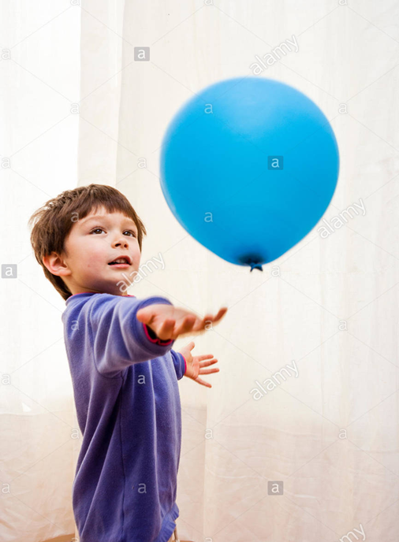

1. **FASE INICIAL:** antes de iniciar nuestra actividad central realizaremos un movimiento articular y un pequeño estiramiento.

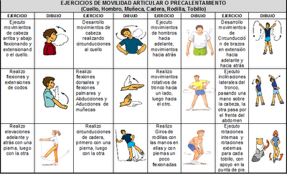

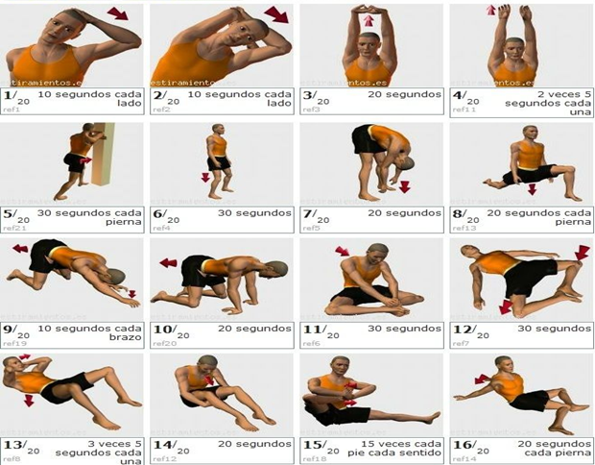

1. **FASE CENTRAL:** la guía está desarrollada para dos semanas (semana 1 y 2). Cabe aclarar que la fase inicial y final son las mismas para cada semana, solo se varia la fase central.

**SEMANA 1:** Para desarrollar esta actividad el estudiante deberá tener un globo a la mano y muchas ganas de divertirse.En esta segunda fase los niños y niñas trabajaran en base a las siguientes indicaciones:

* Poner el globo (desinflado) en la cabeza, dejarlo caer suavemente y atraparlo con las manos.
* Golpear el globo en el aire con las manos sin dejarlo caer.
* Golpear el globo con los pies o miembros inferiores sin dejar que toque el suelo.
* Golpear el globo con la cabeza sin dejarlo que caiga.
* Poner el globo en el suelo y saltar sobre el hacia adelante y hacia atrás.
* Ubicar el globo en medio de las piernas y recorrer la casa. ¡Qué tan rápido lo puedes hacer!
* Colocar el globo sobre la cabeza y tratar de dar un giro hacia la izquierda y hacia la derecha.
* Finalmente llenaremos el globo con un poco de agua, lo lanzaremos hacia arriba y trataremos de atraparlo. Para una mayor dificultad podemos aplaudir antes de atraparlo ¡Cuantos aplausos puedes dar!

**SEMANA 2:** En esta segunda actividad haremos uso del globo con agua. La actividad consiste en apilar unos vasos y tratar de tumbarlos (con la mano derecha e izquierda y con el pie derecho e izquierdo) a una distancia de dos metros inicialmente dado que progresivamente se puede ir alejando un poco más para aumentar el grado de dificultad.

